作业 4：Bézier 曲线

计算机图形学, 2025 年秋季

截止时间：2025年10月24日 (星期五) 晚上23:59

注意：

• 发现文档中任何错误请和助教联系
• 你必须独立完成自己的作业。
• 在询问问题之前，请仔细阅读本文档。
• 在截止时间之前将你的作业提交。

1 总览

Bézier 曲线是一种用于计算机图形学的参数曲线。在本次作业中， 你需要实 现 de Casteljau 算法来绘制由 4 个控制点表示的 Bézier 曲线 (当你正确实现该
算法时，你可以支持绘制由更多点来控制的 Bézier 曲线)。
你需要修改的函数在提供的 main.cpp 文件中。

• bezier：该函数实现绘制 Bézier 曲线的功能。它使用一个控制点序列和一个 OpenCV：： Mat 对象作为输入， 没有返回值。它会使 t 在 0 到 1 的范围内进 行迭代， 并在每次迭代中使 t 增加一个微小值。对于每个需要计算的 t，将 调用另一个函数 recursive_bezier，然后该函数将返回在 Bézier 曲线上 t 处的点。最后，将返回的点绘制在 OpenCV ：： Mat 对象上。
• recursive_bezier：该函数使用一个控制点序列和一个浮点数 t 作为输入， 实现 de Casteljau 算法来返回 Bézier 曲线上对应点的坐标。

2 算法

De Casteljau 算法说明如下：

1. 考虑一个 p0 , p1 , ... pn 为控制点序列的 Bézier 曲线。首先， 将相邻的点连接 起来以形成线段。
2. 用 t : (1 − t) 的比例细分每个线段，并找到该分割点。
3. 得到的分割点作为新的控制点序列，新序列的长度会减少一。
4. 如果序列只包含一个点， 则返回该点并终止。否则， 使用新的控制点序列并
转到步骤 1。
使用 [0,1] 中的多个不同的 t 来执行上述算法， 你就能得到相应的 Bézier 曲
线。

3 开始编写
1
2
3
4

在本次作业中， 你会在一个新的代码框架上编写， 它比以前的代码框架小很 多。和之前作业相似的是， 你可以选择在自己电脑的系统或者虚拟机上完成作业。
请下载项目的框架代码，并使用以下命令像以前一样构建项目：
$ mkdir b u ild
$ cd b u ild
$ cmake . .
$ make
之后， 你可以通过使用以下命令运行给定代码 ./BezierCurve。运行时， 程 序将打开一个黑色窗口。现在， 你可以点击屏幕选择点来控制 Bézier 曲线。程 序将等待你在窗口中选择 4 个控制点， 然后它将根据你选择的控制点来自动绘制 Bézier 曲线。代码框架中提供的实现通过使用多项式方程来计算 Bézier 曲线并绘
制为红色。两张控制点对应的 Bézier 曲线如下所示：
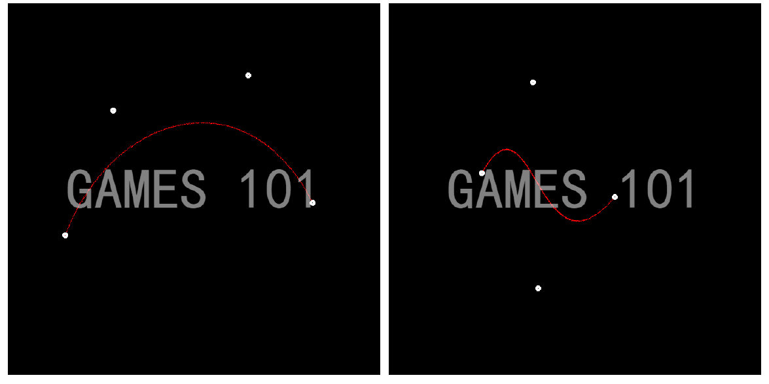

在确保代码框架一切正常后， 就可以开始完成你自己的实现了。注释掉 main 函数中 while 循环内调用 naive_bezier 函数的行， 并取消对 bezier 函数的注
释。要求你的实现将 Bézier 曲线绘制为绿色。
如果要确保实现正确， 请同时调用 naive_bezier 和 bezier 函数， 如果实 现正确， 则两者均应写入大致相同的像素， 因此该曲线将表现为黄色。如果是这
样，你可以确保实现正确。

你也可以尝试修改代码并使用不同数量的控制点， 来查看不同的 Bézier 曲
线。

4 评分与提交

评分：

• [基础项 30分] 提交的格式正确，包含所有必须的文件。代码可以编译和运行。
• [基础项 50分] De Casteljau 算法：
对于给定的控制点，你的代码能够产生正确的 Bézier 曲线。
• [提高项 20分]
实现对 Bézier 曲线的反走样。(对于一个曲线上的点，不只把它对应于一个像
素，你需要根据到像素中心的距离来考虑与它相邻的像素的颜色。)

提交：

• 当你完成作业后， 请整理你的项目，记得在你的文件夹中包含 CMakeLists.txt 和所有的程序文件 (无论是否修改)；
• 同时，请新建一个 /images 目录，将所有实验结果图片保存在该目录下；
• 再添加一个“作业说明.md”文件或“作业说明.docx”写清楚自己完成了上述得分点中的哪几点 (如果完成了，也请同时提交一份结果图片)，并简要描述你在各个函数中实现的功能;
• 最后，将上述内容打包，并用“姓名-学号-作业4.zip”的命名方式（邮件主题同名）提交到助教邮箱1765051594@qq.com。

